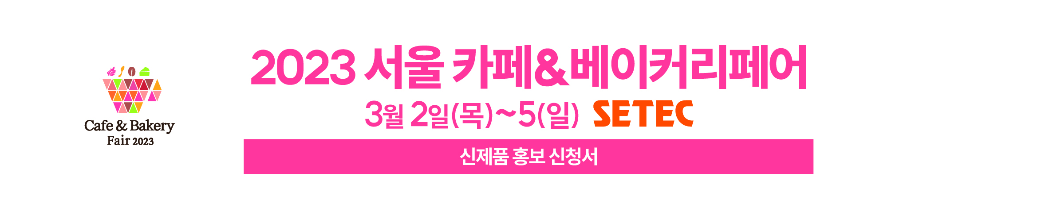
회신: cafe_bakery@naver.com 문의: 02-2238-0347

2023 서울 카페&베이커리페어에서 신제품을 런칭하시는 경우 제품 소개 자료와 제품 이미지를 보내주시면 주최사가 선정하여 전시장내 홍보 쇼케이스 및 온라인 및 SNS, 인쇄물을 통해 추가 홍보를 진행해 드립니다. 아래 내용을 작성하시고, 이미지를 가이드에 맞게 제작하여 회신 부탁 드립니다.

- 신제품 홍보
회사명
담당자 |  |  | 연락처
홈페이지 |  |  | 인스타그램
블로그 |  |  | 페이스북
신제품홍보 | 제품이미지 | <예시>  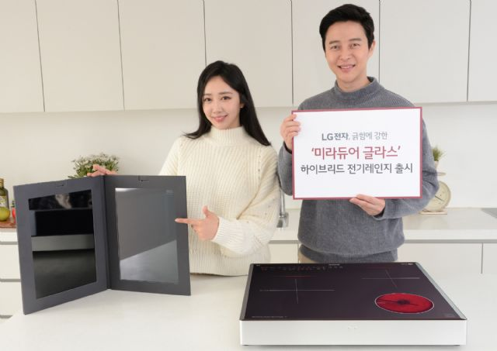
 | 제품명/  메인홍보문구 | <예시>  미라듀어 글라스 / 긁힘에 강한 하이브리드 전기레인지 출시
 | 제품소개내용 | 제품 설명을 여기에 자세히 작성해 주세요.  (ex, 어떤 제품인지, 타사 또는 기존 제품과 차별화된 점, 등)  썸네일 클릭 시 상세페이지에 들어갈  관련 제품 이미지는 별도 첨부 해주세요.  (고화질 사진이 많을수록 좋습니다)

